Kalorİ takİp projesİ gereksİnİm analİzİ döküman

-YummyLose-

Hazırlayanlar

Berna Demirsoy

24 Mart 2023

Nadire Çobanoğlu

Zahide Zeynep Kurt

Zehra Boyan Afşin

İçindekiler

1. Giriş 2

1.1 Sistemin Amacı 2

1.2 Sistemin Kapsamı 2

1.3 Projenin Hedefleri Ve Başarı Kriterleri 2

1.3.1 Projenin Hedefleri 2

1.3.2 Projenin Başarı Kriterleri 3

1.4 Tanımlar Ve Kısaltmalar 3

1.4.1 Tanımlar 3

1.4.2 Kısaltmalar 4

1.5 Kaynaklar 4

2. Mevcut Durum 4

3.1 Genel Bakış 4

3.2 Fonksiyonel Gereksinimler 4

3.3 İşlevsel Olmayan Gereksinimler 5

3.3.1 Kullanılabilirlik 5

3.3.2 Güvenilirlik 5

3.3.3 Performans 5

3.3.4 Desteklenebilirlik 5

3.3.5 Yasal 6

3.4 Sistem Modelleri 6

3.4.1 Aktörler 6

3.4.2 Senaryolar 7

3.4.3 Use-Case Modeli 9

4.Arayüzler 10

4.1 Giriş 10

4.2 Kayıt-1 10

4.3 Kayıt-2 11

4.4 AnaSayfa-Kullanıcı 11

4.5 Blog > Sağlık Tüyoları 12

4.6 Raporlar > Admin Raporu 13

4.7 Raporlar > Gün Sonu Raporu 13

4.8 Raporlar > Kıyas Raporu 14

4.9 Raporlar- Besin Çeşitliliği Raporu 14

4.10 Besin Ekleme 15

4.11 Admin Anasayfa 15

4.12 Admin Motivasyon Notu Değiştirme 16

4.13 Admin Kullanıcı Not Raporlama 16

4.14 Admin Sağlık Tüyoları Ekleme 17

4.14 Şifre Değiştirme 17

# 1. Giriş

## Sistemin Amacı

Bu diyet uygulaması kullanıcıların sağlıklı beslenmesi ve yaşam boyu bu süreci devam ettirmesini hedeflemektedir. DSÖ’nün belirlediği sağlıklı ve ideal aralık BKİ< 25 kg/cm2 olmalıdır.

Sağlıklı ve düzenli beslenme için kalori alımı, besin öğelerinin yeterli seviyede alınması önemlidir. Bu uygulama ideal kilonuzu belirlerken, günlük aldığınız kalorinin de dengelenmesini amaçlamaktadır. Bunun yanında günlük tüketilmesi gereken su miktarı ile ilgili de kullanıcının bilgilendirilmesi hedeflenmektedir. Motivasyon bir diyeti başarı ile sürdürebilmek için olmazsa olmazlardan biridir. Bu sebeple kullanıcının uygulamayı kullanırken motive edici mesajlar alması hedeflenmiştir. Ayrıca sağlıklı beslenme ile ilgili uzman diyetisyenlerin güncel yazılarına yer verilmiştir.

## Sistemin Kapsamı

* Projede protein, yağ, karbonhidrat gram ve yüzde hesabı yapılmayacak.
* Kullancıya özel diyet listesi hazırlanmayacaktır.
* Uygulamanın hitap kitlesi yetişkin bireyler olarak belirlenmiştir. Diğer birey grupları için özel kısıtlamalar (Ergenlik, hastalıklarda beslenme vs. gibi özellikler) göz önünde bulundurulmayacaktır.

## Projenin Hedefleri Ve Başarı Kriterleri

### Projenin Hedefleri

Projemizin öncelikli hedeflerinden biri öğünlerin dengeli ve düzenli yapılmasıdır. Bu kullanıcın hem ideal kiloya ulaşmasında, hem de mevcut sağlığını korumasında faydalı olacaktır.

• Kullanıcının günlük öğün takibini yapılması, gelen verilere göre değerlendirilmesi ve gerekli yerlerde kullanıcılara uyarılar gönderilmesi,

• Uzman paylaşımlarına (makaleler) yer vererek en doğru bilgilendirmenin hedeflenmesi,

• İphone ve android uygulamalarıyla diyet takibi yapmanın kolay hale getirilmesi,

• Dengeli ve sağlıklı beslenmek için gösterilen bireysel çabaların, motivasyonu yüksek tutarak sürdürülebilir hale getirilmesi projenin temel hedeflerindendir.

### 1.3.2 Projenin Başarı Kriterleri

* Genel öğün saatlerinde bütün kullanıcılar aynı anda sistemi kullandığında sistem performans sorunu vermemelidir.
* Kullanıcıların kalori takip ve hesaplamalarını, sistem üzerinden sorunsuz şekilde görebilmeleri sağlanmalıdır.
* Kullanıcıdan elde edilen kişisel bilgilerin hiç bir kurum ve kuruluş ile paylaşılmayacağı belirtilmelidir.
* Kullanıcılar günlük ve aylık öğün raporlarına istedikleri zaman ulaşabilmelidirler.
* Kullanıcılar bu süreçte motivasyon kaybı yaşamaması için uygulama ile (motive edici bilgiler ve sağlıklı ipuçları ile) iletişim halinde kalmalıdırlar.
* Kullanıcı öğününde sağlıksız bir yiyecek tercih ettiğinde yiyeceğe alternatif önerisi verilmelidir.

## 1.4 Tanımlar Ve Kısaltmalar

### 1.4.1 Tanımlar

Beden kitle indeksi, vücut ağırlığının boy uzunluğunun karesine bölünmesiyle (kg/m²) hesaplanır.

**Beden Kitle İndeksi** Değerleri:

* 18.9 kg/m2'nin altında olanlar = ZAYIF.
* 19 - 24.9 kg/m2'nin arasında olanlar = NORMAL.
* 25 - 29.9 kg/m2'nin arasında olanlar = TOPLU (HAFİF ŞİŞMAN)
* 30 - 34.9 kg/m2'nin arasında olanlar = OBEZ (SAĞLIK AÇISINDAN RİSKLİ)

**İnsan Su İhtiyacı** : Günlük gereksinim 35 mL x vücut ağırlığı (kg) eşitliği ile basitçe hesaplanır.

**Kadınlar için Günlük Kalori Hesaplama  =** 655.1 + (9.56 x vücut ağırlığınız (kg)) + (1.85 x boyunuz (cm.)) - (4.67 x yaş)

**Erkekler için Günlük Kalori Hesaplama =** 66.5 + (13.75 x vücut ağırlığınız (kg)) + (5 x boyunuz (cm.)) - (6.77 x yaş)

**İdeal vücut ağırlığı Hesaplama** : İdeal beden kitle indeksinin boy uzunluğunun karesine çarpılmasıyla (kg/m²) hesaplanır.

### 1.4.2 Kısaltmalar

* DSÖ: Dünya Sağlık Örgütü
* BKİ: Beden Kitle indeksi

## 1.5 Kaynaklar

1. Dünya Sağlık Örgütü (DSÖ). Global recommendations on physical activity for health. http://www.who.int/dietphysicalactivity/factsheet_ recommendations/en/ Erişim 17.09.2014.

2. . Baysal A, Genel Beslenme, Hatipoğlu Yayınevi, Ankara, 2010.

3. Tıbbi Beslenme ve Egzersiz Metabolizması Kılavuzu. 2020 [Erişim Tarihi 25 Mayıs 2022]; Erişim Adresi: www.temd.org.tr 2. Türkiye Beslenme Rehberi

4.TÜBER 2015. Ankara: T.C. Sağlık Bakanlığı; 2019.

# 2. Mevcut Durum

Piyasada kalori hesabı yapan ve içilmesi gereken su miktarını hesaplayan programlar vardır. Bu program mevcut durumlara ek kullanıcıyı motive etmek adına kullanıcıya birtakım mesajlar iletir. Bu mesajlar kullanıcı aktif olduktan sonra gönderilir. Ayrıca kullanıcının sağlıklı bilgiler, güncel bilgiler ve haberler almasını sağlayan bölümler mevcuttur. Kullanıcı öğünlerine eklediği yiyecekler hakkında da bilgi veya uyarı alabilir. Tek amacı kullanıcının yediği yiyeceklerin kalori hesabını yapmak değil kullanıcıyı yediği yiyecekler hakkında bilinçlendirmektir.

3. Önerilen Sistem

Yazılım ürünü ve gereksinimlerini etkileyen genel faktörler, ürüne bakış, ürün işlevleri, kullanıcı özellikleri, kısıtlar, varsayımlar ve bağımlılıklar başlıkları altında tanımlanmıştır.

## 3.1 Genel Bakış

Kullanıcıların kalori takip sistemi ile yiyeceklerin gramajına göre kalorisini hesaplayıp, kişinin vücut kitle indeksini göz önüne alarak ne kadar kalori alması gerektiğini hesaplayan ve kullanıcıyı sağlıklı beslenme konusunda bilgilendiren yazılım destekli bir uygulamadır.

## 3.2 Fonksiyonel Gereksinimler

* Beden Kitle Hesaplama bölümümüz kullanıcının boy ve kilo değerlerini girerek Beden Kitle İndeksi hesaplanmasına ulaşmasını sağlamalıdır.
* Kalori Takip bölümümüz kullanıcının her gün aldığı besinleri girerek besin günlüğü tutmasını, kendi kendini takip etmesini sağlamalıdır.
* Su takipçisi bölümümüz uygulamaya kullanıcının içtiği su miktarını girerek günlük su içme hedefinin neresinde olduğunu takip etmesini sağlamalıdır.
* Faydalı bilgiler bölümümüzden Diyet uzmanlarının sağlıklı yaşam konularındaki güncel paylaşımlarının takip edilmesi sağlanmalıdır.

## 3.3 İşlevsel Olmayan Gereksinimler

### 3.3.1 Kullanılabilirlik

Kullanıcı, kullanıcı adı ve şifresi ile sisteme giriş yapabilecektir. Aynı kullanıcı adı ile sisteme girişine izin verilmemektedir. Sisteme giriş yapıldığında günlük kalori ve su miktarının yazdığı arayüz ve besin ekleme butonu görülecektir. Kullanıcı su miktarını yalnızca uygulamada istenildiği ölçüde belirtebilir. Ayrıca kişisel bilgilerini görebildiği profil sekmesi mevcuttur. Bu bölüm detaylandırılmamıştır. Besinlerin seçildiği ve kalorisinin hesaplanıp sonucunun yansıtıldıgı ikinci bir arayüze sahip olan uygulama yetişkin bir insanın rahatlıkla kullanabileceği bir tasarım ve işlevselliğe sahiptir.

### 3.3.2 Güvenilirlik

Kişinin mail adresi ve şifresi 3. Kişiler tarafından erişime kapalıdır. Şifre için gerekli olan şartların sağlanması durumunda kullanıcıya bilgilerin güvende olduğu taahhüt edilir. Hatalı girilen şifre sisteme girişe izin vermez.

Gün içinde girilen veriler databasede tutulur. Veri kaybı yaşanmaz.

### 3.3.3 Performans

Uygulama, kullanıcının günlük kalori hesaplaması yaparken besinleri rahat bulabilmesi için sade tasarlanıp, performans gereğince nadir tüketilen besinlere yer verilmemiştir. Ayrıca performans gereği hitap edilen yaş sınırlaması yetişkin olarak belirlenmiştir. Kullanıcının kilo ve boy bilgileri yeterli görülüp cinsiyet detaylandırılması yapılmamıştır. Sistem aynı anda __ kullanıcıya hizmet verebilir durumdadır.

### 3.3.4 Desteklenebilirlik

Yazılımın çalışabilmesi için Visual Studio, Windows Forms eklentisi, MS SQL Server ve Entity Framework teknolojilerine sahip olmak gerekir. Yalnızca Windows tabanlı işletim sisteminde desteklenir.

### 

### 3.3.5 Yasal

Projenin tüm hakları tarafımızca saklı olup, çoğaltılması, kopyalanması, internet ve baskı ortamında yayımlanması yasal sürece tabidir.

## 3.4 Sistem Modelleri

### 3.4.1 Aktörler

Sistemimizde bulanan ve yazılım tarafından yönetilecek valıkları temsil eden aktörler ve aktörlerin tanımları aşağıdaki tablodaki gibidir;

|  |  |
| --- | --- |
| Aktör | Tanımı |
| Admin | * Sistem yöneticisidir * Sisteme giriş yapar (Login sayfasıdan) * Kullanıcıyı takip eder. * Kategori ekler * Kategori çıkarır * Kategori günceller * Yemek görseli ekler * Yemek görseli çıkarır. * Öğün ekler. * Öğün çıkartır. * Öğün günceller. * Motivasyon notları ekler * Sağlıklı yaşam ipuçları ekler |
| Kullanıcı | * Son kullanıcıdır * Sisteme kayıt olur. * Sisteme giriş yapar (Login sayfasıdan) * Tarih seçimi yapar * Tarih seçimine göre günlük yediği besinleri gramajı ile girer * Öğün günlük beslenme sınırını aştıysa öğün değiştirebilir. * Günlük aldığı su miktarını girer * Gün sonu, Kıyas, Admin ve Yemek çeşidi raporu oluşturur. * Günlük motivasyon notu alır. * Besin seçimlerine göre sağlıklı yaşam ipuçları alır. |

### 3.4.2 Senaryolar

|  |  |
| --- | --- |
| Senaryo 1 Adı: | Kayıt Olma |
| Senaryoya Katılan Varlık: | Kullanıcı |
| Olay akışı | 1. Kullanıcı kayıt ol linkine tıkar 2. Kullanıcı kendinden istinen bilgileri girer (Cinsiyet,Boy-Kilo,Ad,Soyad,Mail,Şifre, Profil Resmi vs.) 3. Kullanıcı bilgileri eksiksiz ve doğru bir şekilde girdiği taktirde sisteme kayıt olur. |

|  |  |
| --- | --- |
| Senaryo 2 Adı: | Giriş Yapma |
| Senaryoya Katılan Varlık: | Kullanıcı |
| Olay akışı | 1. Kullanıcı, kullanıcı adını ve şifresini girer 2. Kullanıcı giriş yap butonuna tıklar. 3. Kullanıcıların bilgileri doğru ise; kullanıcı kullanıcı sayfasına giriş yapar 4. Kullanıcı bilgileri doğru değilse, şifre kontrolü için uyarı alır. |

|  |  |
| --- | --- |
| Senaryo 3 Adı: | Tarih seçimi |
| Senaryoya Katılan Varlık: | Kullanıcı |
| Olay akışı | 1. Kullanıcı öğünleri gireceği tarihi belirlenen tool ile seçer. |

|  |  |
| --- | --- |
| Senaryo 4 Adı: | Besin Ekleme |
| Senaryoya Katılan Varlık: | Kullanıcı |
| Olay akışı | 1. Öğün seçimi yapılır (Kahvaltı-Öğle-Akşam (Opsiyonel: Ara Öğün)) 2. Eklenen öğünlerde alınmış besinler seçilir. 3. Ekle butonu ile öğüne eklenir. 4. Eklenen seçimlere göre motivasyon ve sağlık notu bildirimi alınır. |

|  |  |
| --- | --- |
| Senaryo 5 Adı: | Su Ekleme |
| Senaryoya Katılan Varlık: | Kullanıcı |
| Olay akışı | 1. Gün boyu alınan su miktarı eklenir veya çıkartılır. 2. Eklenen seçimlere göre motivasyon ve sağlık notu bildirimi alınır. |

|  |  |
| --- | --- |
| Senaryo 6 Adı: | Rapor Seçimi |
| Senaryoya Katılan Varlık: | Kullanıcı |
| Olay akışı | 1. Kullanıcı görmek istediği raporu seçer.(Kıyas Raporu, Haftalık-Aylık Rapor, Yemek Çeşidi Raporu, Admin Raporu) 2. Seçilen rapora göre rapor kullanıcıya gösterilir. |

|  |  |
| --- | --- |
| Senaryo 7 Adı: | Kategori Ekleme |
| Senaryoya Katılan Varlık: | Admin |
| Olay akışı | 1. Kullanıcıların seçeceği kategorileri ekler, çıkarır veya günceller. 2. Son durum kaydedilir. |

|  |  |
| --- | --- |
| Senaryo 8 Adı: | Yemek Ekleme |
| Senaryoya Katılan Varlık: | Admin |
| Olay akışı | 1. Kullanıcıların seçeceği yemekleri ekler, çıkarır veya günceller. 2. Eklenen veya güncellenen yemeklere görsel ekler. 3. Son durum kaydedilir. |

|  |  |
| --- | --- |
| Senaryo 9 Adı: | Öğün Ekleme |
| Senaryoya Katılan Varlık: | Admin |
| Olay akışı | 1. Kullanıcıların seçeceği öğünleri ekler, çıkarır veya günceller. 2. Son durum kaydedilir. |

|  |  |
| --- | --- |
| Senaryo 10 Adı: | Kullancıya Rapor Ekleme |
| Senaryoya Katılan Varlık: | Admin |
| Olay akışı | 1. Kullanıcının haftalık kalori alım ve su tüketim ortalamalarına göre rapor ekler. |

|  |  |
| --- | --- |
| Senaryo 11 Adı: | Motivasyon Notu Ekleme |
| Senaryoya Katılan Varlık: | Admin |
| Olay akışı | 1. Kullanıcının alacağı motivasyon notları eklenir. |

|  |  |
| --- | --- |
| Senaryo 12 Adı: | Sağlıklı Yaşam Notu Ekleme |
| Senaryoya Katılan Varlık: | Admin |
| Olay akışı | 1. Kullanıcının alacağı sağlıklı yaşam notları eklenir. |

### Use-Case Modeli

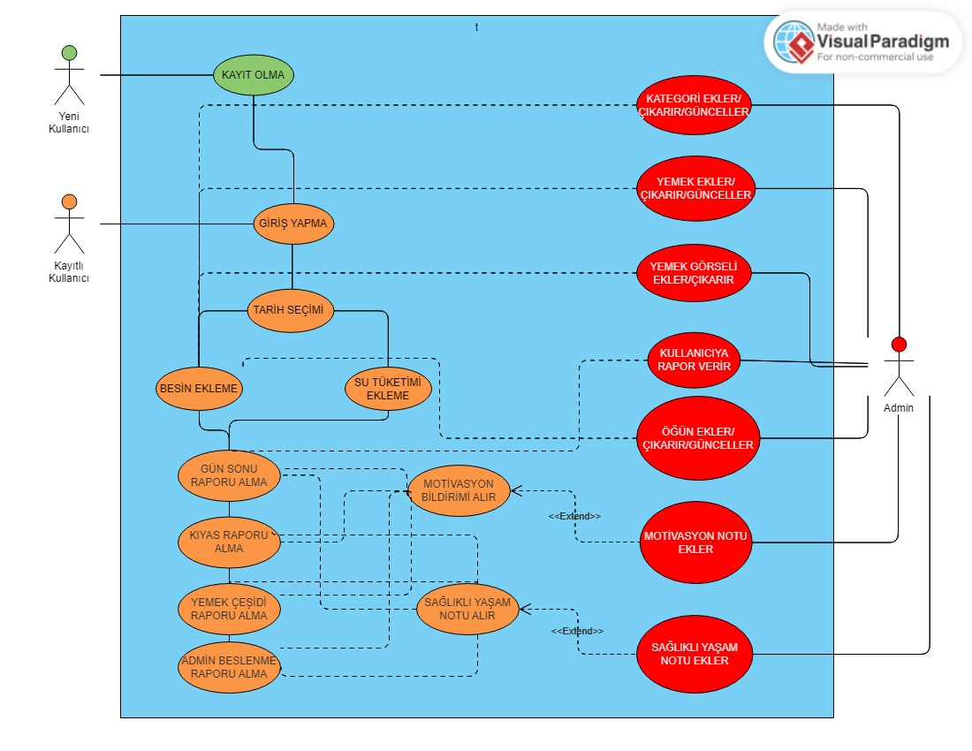

# Arayüzler

## Giriş

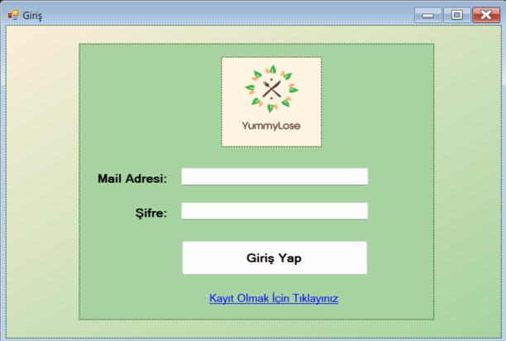

## 4.2 Kayıt-1

masa içeren bir resim

Açıklama otomatik olarak oluşturuldu

## 4.3 Kayıt-2

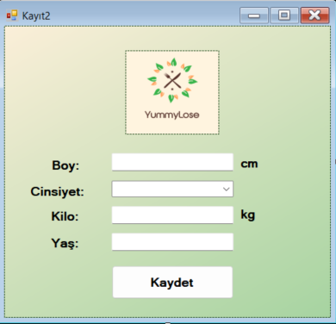

## AnaSayfa-Kullanıcı

web sitesi içeren bir resim

Açıklama otomatik olarak oluşturuldu

## Blog > Sağlık Tüyoları

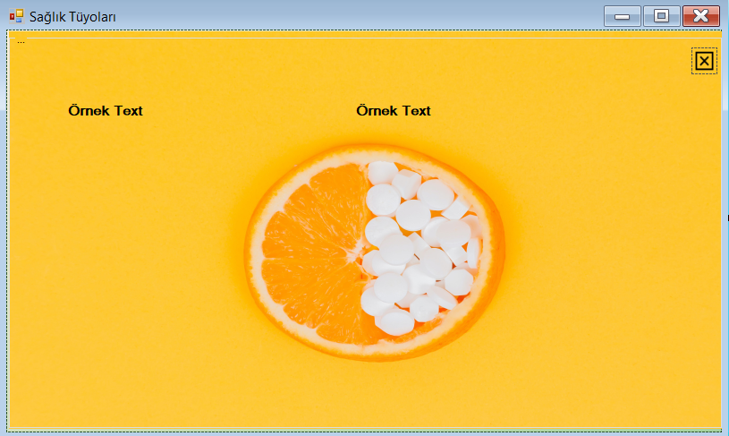

## Raporlar > Admin Raporu

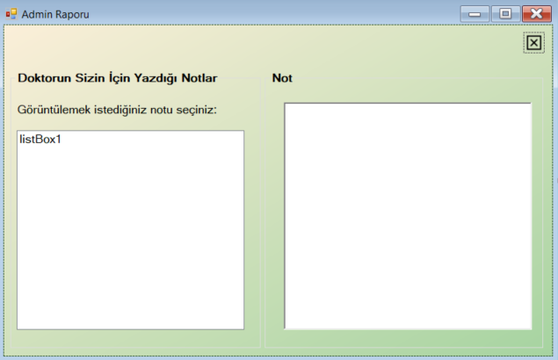

## Raporlar > Gün Sonu Raporu

çizelge içeren bir resim

Açıklama otomatik olarak oluşturuldu

## Raporlar > Kıyas Raporu

çizelge, masa içeren bir resim

Açıklama otomatik olarak oluşturuldu

## Raporlar- Besin Çeşitliliği Raporu

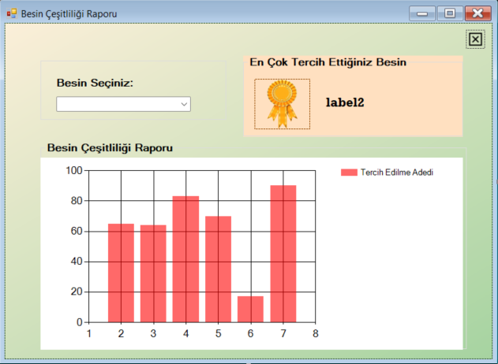

## Besin Ekleme

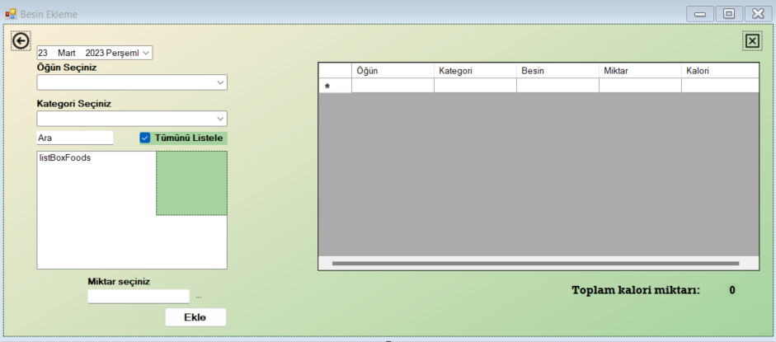

## Admin Anasayfa

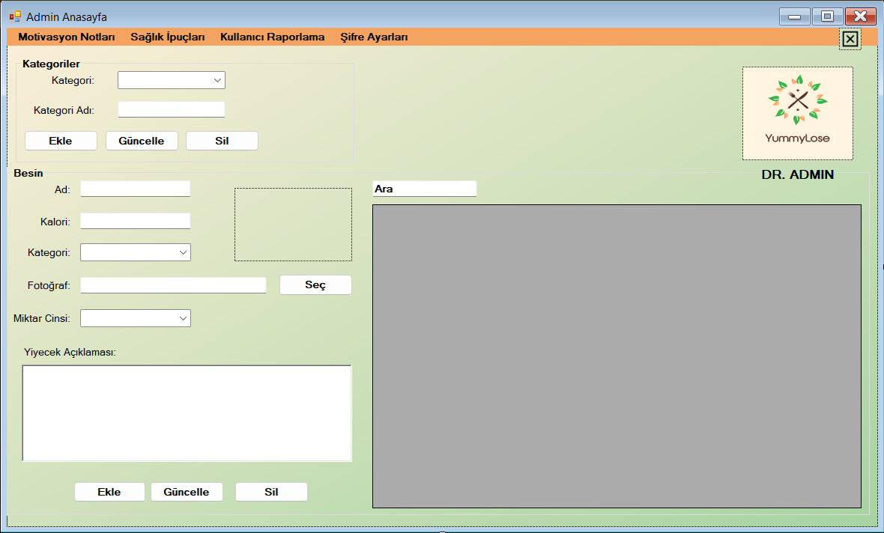

## Admin Motivasyon Notu Değiştirme

web sitesi içeren bir resim

Açıklama otomatik olarak oluşturuldu

## Admin Kullanıcı Not Raporlama

çizelge içeren bir resim

Açıklama otomatik olarak oluşturuldu

## 4.14 Admin Sağlık Tüyoları Ekleme

web sitesi içeren bir resim

Açıklama otomatik olarak oluşturuldu

## Şifre Değiştirme

